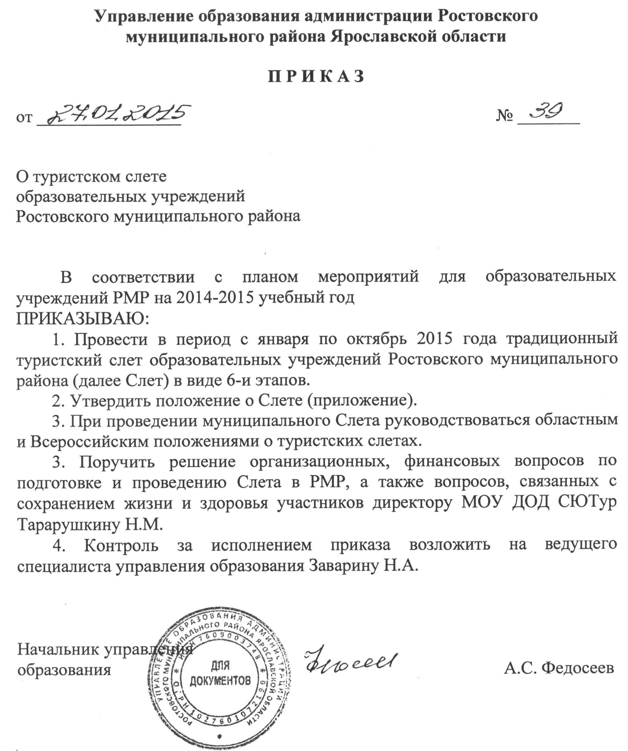
Утверждено приказом
управления образования РМР
№ 39 от 27.01.2015 г.

ПОЛОЖЕНИЕ
о «Ростовском туристском слете» (туристский слет образовательных учреждений Ростовского муниципального района) (№ 91 Плана)
1.ЦЕЛИ И ЗАДАЧИ СОРЕВНОВАНИЙ
Лагерный туристский сбор учащихся школ РМР проводится в несколько этапов и ставит задачи:
- развитие массового школьного туризма, как одного из средств патриотического, экологического, эстетического и физического воспитания
- подготовка учащихся к летним походам, экспедициям, слётам;
- выявление сильнейших школьных туристских команд.
- оздоровление учащихся

2. ПОРЯДОК ПРОВЕДЕНИЯ
1 этап - Однодневные школьные туристские лагеря 1-4, 5-8 классов (май) по графику школ, Сбор-семинар учителей -15-17 мая
2 этап - районный лагерный сбор: СТАРШАЯ ГРУППА 22 мая (пятница), СРЕДНЯЯ И МЛАДШАЯ ГРУППА 4-6 июня 2015 года.
3 этап - лагерный сбор победителей 2-го этапа -12-17 июня - 6 КОМАНД.
4 этап – «Школа безопасности», «Юный спасатель»; Всероссийский слет туристов-краеведов: историков-этнографов; Слет союзного государства; август - слет учителей
3. УЧАСТНИКИ СБОРА
младшая гр. - 2002 г/р. и младше (класс А)
средняя гр. - 2000-2001г. (класс А и В)
старшая гр. – 1997-1999 г.г. р.. (класс В)
Класс А( без веревок, обвязок и карабинов) - зачет по Спартакиаде РМР и области, класс В - отбор на Всероссийские соревнования.
Каждый участник имеет право выступать только по одной группе. Состав делегаций: 8 учащихся и 2 руководителя (из них 1 привлекается к судейству) по старшей группе, 16 учащихся и 3 руководителя (один из них судья) по младшей и средней группе.
Итоги сбора подводятся отдельно в каждой группе школ.
Для всех команд обязательным является участие в общей программе слета по ГРУППЕ А. Участие в конкурсной программе, классе В - по желанию команд.

4. ПРОГРАММА
1 этап - ШКОЛЬНЫЕ СБОРЫ - 1-4, 5-8 классов:
Проводятся в любой форме: День здоровья, Зарница и т.д. (рекомендуется: ПОЛОСА ПРЕПЯТСТВИЙ, ОРИЕНТИРОВАНИЕ, КТМ или турэстафета, ИГРА на местности). Условия согласно Положению о 2-м этапе.
2 ЭТАП - ОБЩАЯ ПРОГРАММА:
Места проведения лагерных сборов 2-го этапа будут объявлены дополнительно.
Общая программа (6 видов):
1. Командные соревнования на длинной дистанции (КТМ). Участвует 7 человек (не менее 2 девушек). Коэффициент - 1,5.
2. Ориентирование в заданном направлении (Л/К). Участвует вся команда.
3. Смотр туристских навыков (быт).
4. Командные соревнования на короткой дистанции (туртехника). Участвует 6 человек (не менее 2 девушек).
5. Конкурсная программа:
Зачетные конкурсы:
1 Конкурс художественной самодеятельности.
Незачётные конкурсы:
1. Конкурс вязки узлов (личный).
5. УСЛОВИЯ ПРИЕМА УЧАСТНИКОВ,
ПОРЯДОК И СРОК ПОДАЧИ ЗАЯВОК
Предварительная заявка с указанием количества команд подается письменно до 1 апреля, можно по rostov2013@mail.ru
5.1. Именная заявка по форме (приложение № 1), заверенная руководителем командирующей организации, врачом и печатью медучреждения с подписью каждого участника о прохождении инструктажа по технике безопасности и соблюдению «Условий» соревнований подается в мандатную комиссию по прибытию туристской группы на место сбора. Вместе с именной заявкой, необходимо предоставить приказ командирующей организации на детей и руководителей с указанием ответственного за жизнь и здоровье детей, свидетельство о рождении или паспорт на каждого участника.
Заявка подается отдельно на каждую возрастную группу.
5.2. Размещение участников в полевых условиях. Приготовление пищи на кострах и примусах. Каждая туристская группа, участница сбора, должна иметь личное и групповое снаряжение для размещения в районе соревнований, а также полиэтиленовые и др. тенты на каждую палатку, секундомер, единую форму, эмблему, вымпел. Делегация должна иметь при себе медицинскую аптечку, ремнабор, групповое и личное снаряжение.
6. ФИНАНСИРОВАНИЕ
Расходы по организации и проведению лагерного оздоровительного сбора несет Управление образования РМР.
7. РУКОВОДСТВО ПРОВЕДЕНИЕМ СБОРА
Общее руководство подготовкой и проведением лагерного оздоровительного сбора учащихся области по туризму осуществляет СЮТур.
Непосредственное проведение соревнований и конкурсов возлагается на Главную судейскую коллегию.
8. ПОДВЕДЕНИЕ ИТОГОВ СБОРА И НАГРАЖДЕНИЕ УЧАСТНИКОВ
Общекомандные результаты в каждой возрастной группе и классе подводятся по сумме мест-очков, занятых командой в общих видах программы.
Команды и участники, занявшие призовые места в отдельных видах программы награждаются грамотами и дипломами. Участники заносятся в муниципальную базу одаренных детей.
Команды, занявшие 1-3 места в общем зачете в каждой возрастной группе награждаются дипломами, участники заносятся в муниципальную базу одаренных детей, участвуют в региональном и Всероссийском этапе Слета.
ПРОГРАММА 58-го турслета РМР -5-6 июня 2015 года
средняя группа-7-9 класс, команда 8 чел.(не менее 3-х девочек), младшая 4-6 класс - команда 8 чел.(не менее 3-х девочек)
4.06 Заезд, незачетные конкурсы
5.06- Заезд на поляну до 10-00
с 11-00 Старт КТМ (средняя группа, затем младшая группа -команда 7 чел (не менее 2-х девочек), "глазомерка", краеведы в программе КТМ
17-00 Ориентирование в заданном направлении- команда 7 чел, 8-й "лично"- в предварительном списке по rostov2003@mail.ru указать, кто "лично"
20-00 "Визитка" команды, Х/Самодеятельность.
6.06- 9-00 "Полоса препятствий" командная- 6 чел., не менее 2-х девочек.
13-00 Награждение, с 13-30 -отъезд
№пп | Группа | Фамилия,Имя, Отчество | Класс | Квалификация | Дата рождения
1 | м12 | Иванов Петр Иванович | 6а | 3-ю | 28.12.2003
2 | м12
3 | м12
4 | м12
5 | м12
6 | ж12
7 | ж12
8 | ж12
9 | м14
10 | м14
11 | м14
12 | м14
13 | м14
14 | ж14
15 | ж14
16 | ж14
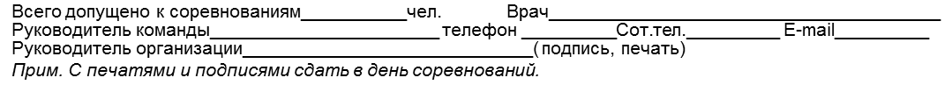 |  | ВЫСЛАТЬ:rostov2003@mail.ru

